中國文化大學教育部高教深耕計畫成果紀錄表

子計畫 | C1擴大推動產學合作及實習媒合，接軌產業需求，提升育才成效  C1-2-1 景觀專業ESG低碳生態實務接軌計畫
具體作法 | 邀請業師協同授課
主題 | 景觀生態學概論 - 生態檢核與ESG
內容  （活動內容簡述/執行成效） | 主辦單位：景觀學系  活動日期：114年3月16日（星期一）13：00 - 16：00  活動地點：大典館513教室  主 講 者：黃于玻老師(觀察家生態顧問公司)  參與人數： 28 人（教師 2 人、學生 26 人、行政人員 0 人、校外 0 人）  內容：  - 多樣與新型的生態產業  (1)環評  (2)生態檢核  (3)自然碳匯  (4)OECM  (5)TNFD  (6)企業ESG  (7)NbS  - 環境影響評估  (1)生態調查:調查、查找與棲地圖  (2)生態設計:因地適宜，結果不可複製  - 敏感物種篩選原則:  - 保育類  - 食物鏈上層  - 局部優勢種  - 直接衝擊者  - 大眾關切者  - 生態課題:  - 迴避、減輕、補償  - REA特點  - 審核規劃與訓練:確保計畫執行順利及一致性  - 詳細的文獻收集:以計畫目的及現有資源擬定調查方法  - 新繪圖技術:生態調查資料的空間分布產出生態敏感區  - 快速:快速釐清課題，提出生態保育建議及後續發展  - 夥伴關係;民眾參與計畫  執行成效：  本活動了解生態產業是整合各領域，透過自然解方而提升就業機會的產業。執行過程中透過生態調查掌握環境現況，並依因地制宜原則進行生態設計。另針對保育類、食物鏈上層、局部優勢種及受衝擊物種進行篩選，提升評估代表性。並依循迴避、減輕、補償原則降低環境衝擊。利用REA快速評估，劃設敏感區並提出保育建議，同時促進民眾參與，提升整體執行成效與永續價值。
活動照片  (檔案大小以不超過2M為限) | 活動照片電子檔名稱  (請用英數檔名) | 活動照片內容說明(每張20字內)
活動照片  (檔案大小以不超過2M為限) | 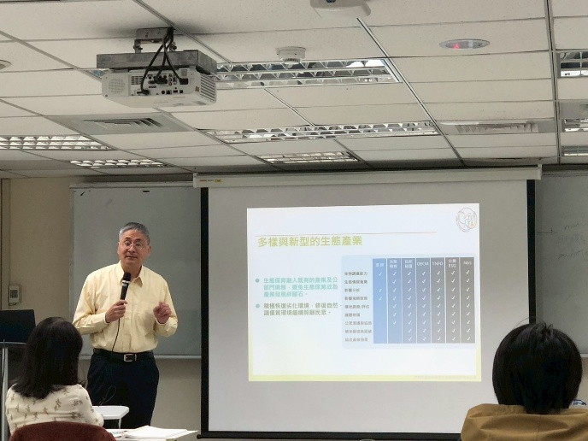  LINE_ALBUM_2026316 | 黃于玻老師介紹生態產業的種類
活動照片  (檔案大小以不超過2M為限) | 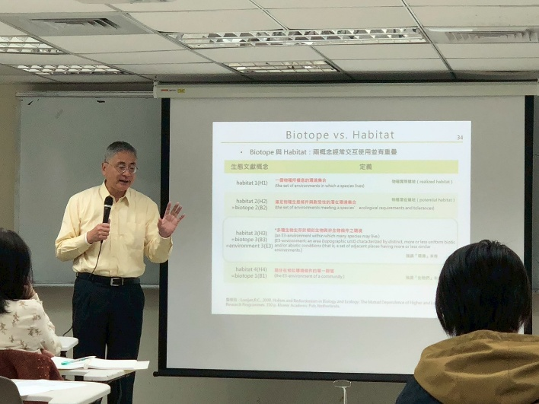  LINE_ALBUM_2026316 | 解釋Biotope與Habitat差異
活動照片  (檔案大小以不超過2M為限) | 活動照片電子檔名稱  (請用英數檔名) | 活動照片內容說明(每張20字內)
活動照片  (檔案大小以不超過2M為限) | 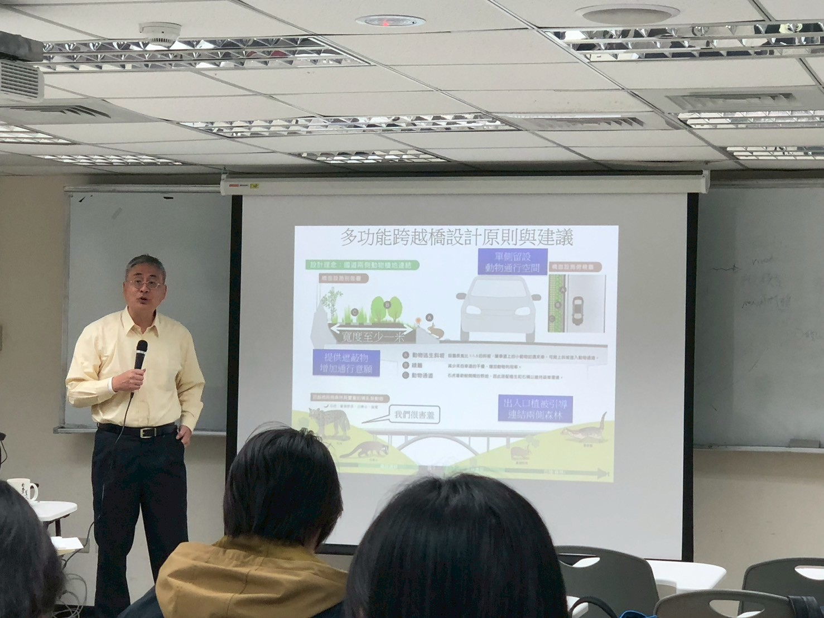  LINE_ALBUM_2026316 | 案例分享，預防路殺設置動物通道
活動照片  (檔案大小以不超過2M為限) | 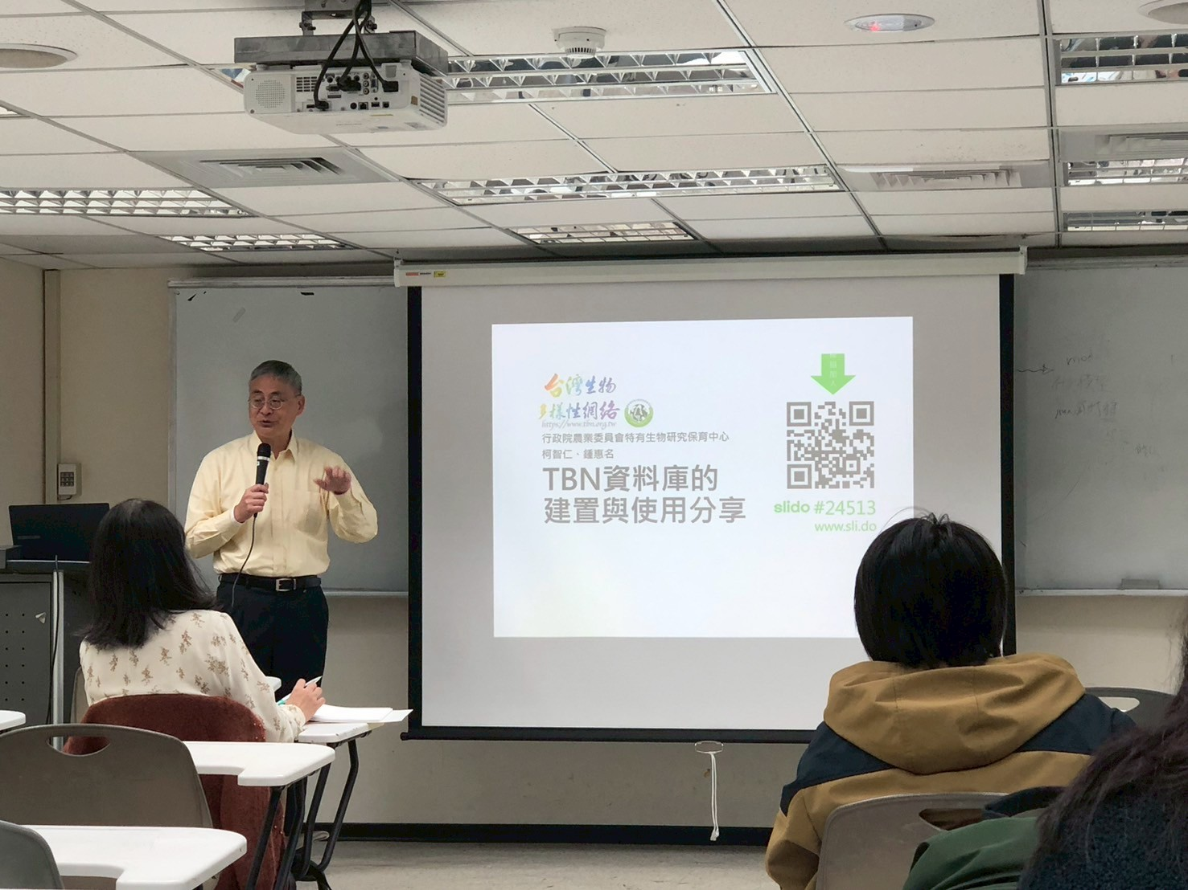  LINE_ALBUM_2026316 | 生態調查資料蒐集網站工具
備註：活動照片請附上原始照片一併回傳
附件檔案 | 附件檔案名稱  (請用英數檔名) | 附件名稱

